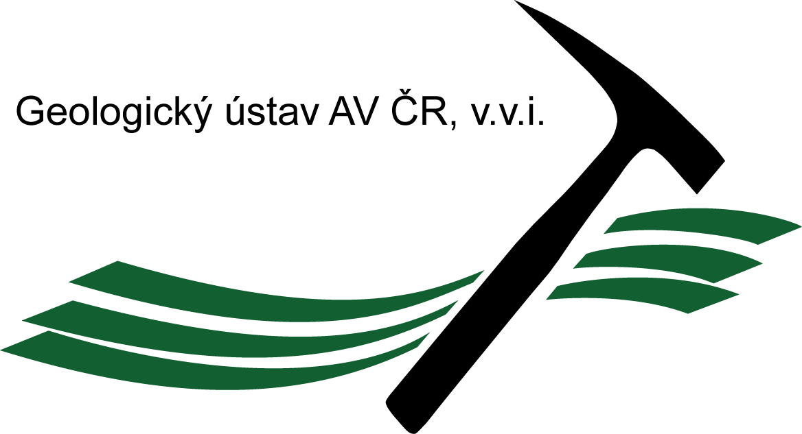G E O L O G I C K Ý Ú S T A V A V Č R, v. v. i.
165 00 Praha 6 - Lysolaje, Rozvojová 269

Popis nabídky práce: Údržbář
Možnost práce na plný nebo zkrácený pracovní úvazek.
Náplň práce: Běžná údržba budov a zařízení, drobné opravy elektro a vodoinstalací, obsluha plynové kotelny (proškolení zajistíme), péče o osobní vozidla ústavu.

Požadavky: Výuční list, ŘP sk. B, komunikativnost a manuální zručnost, výhodou osvědčení dle vyhlášky č. 50/1978 Sb.
Vhodné i pro +55 nebo mladší důchodce bydlící v blízkosti ústavu.
Datum nástupu: Ihned nebo dle dohody.

Mzda: 18 – 22 tis. Kč při plném úvazku/měs.

Žádosti o přijetí včetně dokladů o dosaženém vzdělání, životopisu a přehledu o absolvované praxi zasílejte na adresu duskova@gli.cas.cz.
Uveďte prosím i telefonický kontakt.

23. 5. 2017

